Escola Secundária de Sebastião da Gama
Sistemas Digitais e Arquitetura de Computadores – Módulo 3
Ano 10º - Turma N
Prof. Carlos Pereira
Exercício 3
Circuitos lógicos combinatórios com multiplas saídas
www.TicMania.net

Exercício
Pretende-se um circuito que indique se a soma dos 3 bits de entrada é ímpar.

Tipo de circuito
Trata-se de um circuito descodificador 3: 8

Tabela de verdade e Expressão booleana
Escreve aqui a expressão booleana do teu circuito, bem como a tabela de verdade.
E2 | E1 | E0 | S
0 | 0 | 0 | 0
0 | 0 | 1 | 1  S = E2’E1’E0 + E2’E1E0 + E2E1’E0 + E2E1E0
0 | 1 | 0 | 0
0 | 1 | 1 | 1
1 | 0 | 0 | 0
1 | 0 | 1 | 1
1 | 1 | 0 | 0
1 | 1 | 1 | 1

ircuito lógico
Coloca aqui a imagem do circuito lógico desenvolvido no LOGISIM.
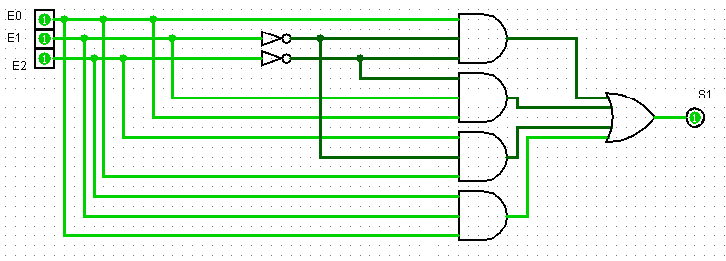

OU

. | BC | $$\overline{E1} \overline{E0}$$ |  | $$\overline{E1}E0$$ |  | $$E1E0$$ |  | E1$\overline{E0}$ |  | E0
A |  | 00 |  | 01 |  | 11 |  | 10
$$\overline{E2}$$ | 0 | 0 | 0 | 1 | 1 | 1 | 3 | 0 | 2
E2 | 1 | 0 | 4 | 1 | 5 | 1 | 7 | 0 | 6

